SLOVENSKI PROSTOR V OKVIRU RIMSKO-NEMŠKEGA CESARSTVA
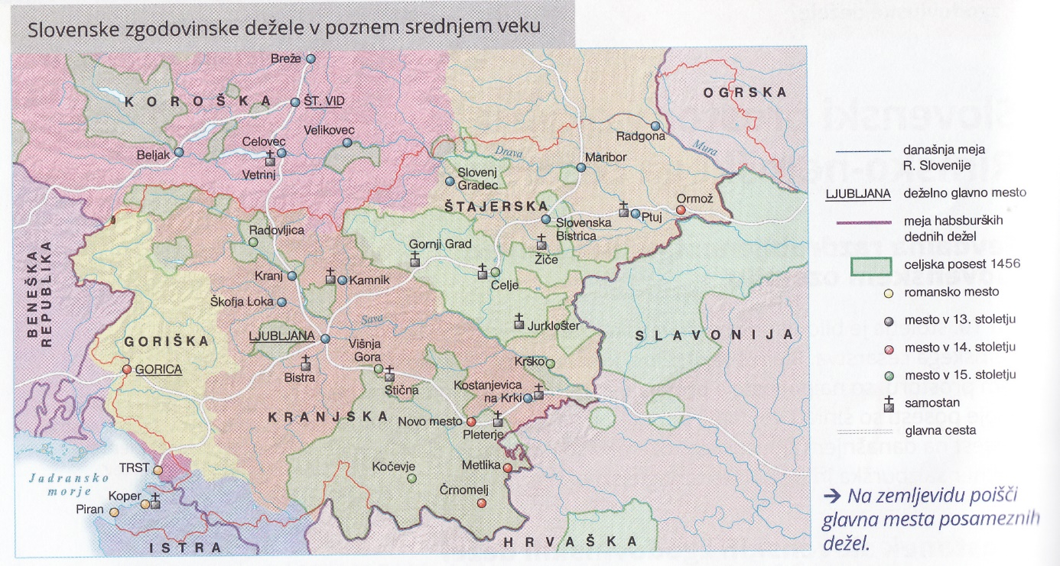
- SLOVENSKE ZGODOVINSKE DEŽELE
V 10. st. je bilo današnje slovensko ozemlje del

Plemiške družine, ki so dobile posest so prihajale iz

Zemljo so dobivale tudi škofije

V 12.st. so posesti visokih plemičev postale

Deželo je vodil

Skrbel je za

Na današnjem slovenskem ozemlju so se izoblikovale slovenske (zgodovinske) dežele:

V naslednjih 200 letih je plemiška družina Habsburžanov v svojo last pridobila naslednje posesti:
-

-

-

Za omenjene posesti se je uveljavil naziv

- CELJSKI GROFJE
Naraščajočo moč in oblast Habsburžanov na današnjem slovenskem ozemlju so ogrožali v 14. in 15. st.

Vzpon so doživeli v 12.st kot

Na začetku 14.st.

Povezava z

Herman II. Celjski

Habsburžani so proti Celjskim

Ulrik II. Celjski

Grb grofov Celjskih (nariši)

